|  |  |  |
| --- | --- | --- |
| КОМИТЕТ  РЕСПУБЛИКИ ТАТАРСТАН  ПО ОХРАНЕ ОБЪЕКТОВ КУЛЬТУРНОГО НАСЛЕДИЯ | 250px-Coat_of_Arms_of_Tatarstan | ТАТАРСТАН РЕСПУБЛИКАСЫНЫӉ МӘДӘНИ МИРАС ОБЪЕКТЛАРЫН САКЛАУ КОМИТЕТЫ |

**ПРИКАЗ БОЕРЫК**

|  |  |  |  |
| --- | --- | --- | --- |
|  |  | № |  |

г. Казань

Об утверждении границ территории объекта культурного наследия местного (муниципального) значения «Здание полицейского управления, XIX в.», расположенного по адресу:   
Республика Татарстан, г. Тетюши,   
ул. Свердлова, д. 12

В соответствии с Федеральным законом от 25 июня 2002 года № 73-ФЗ   
«Об объектах культурного наследия (памятниках истории и культуры) народов Российской Федерации», Законом Республики Татарстан от 1 апреля 2005 года № 60-ЗРТ «Об объектах культурного наследия в Республике Татарстан», в целях сохранения и государственной охраны объектов культурного наследия местного (муниципального) значения и их территорий, как объектов градостроительной деятельности особого регулирования, приказываю:

1. Утвердить границы территории объекта культурного наследия местного (муниципального) значения «Здание полицейского управления, XIX в.», расположенного по адресу: Республика Татарстан, г. Тетюши, ул. Свердлова, д. 12, согласно приложению к настоящему приказу.

2. Отделу учета объектов культурного наследия и градостроительной деятельности обеспечить внесение сведений о границах территории объекта культурного наследия местного (муниципального) значения «Здание полицейского управления, XIX в.», расположенного по адресу: Республика Татарстан, г. Тетюши, ул. Свердлова, д. 12, в единый государственный реестр объектов культурного наследия (памятников истории и культуры) народов Российской Федерации   
и в Единый государственный реестр недвижимости.

3. Контроль за исполнением настоящего приказа оставляю за собой.

Председатель И.Н. Гущин

Приложение к приказу   
Комитета Республики Татарстан по охране объектов культурного наследия

от \_\_\_\_\_\_\_\_\_\_\_ 2023 № \_\_\_\_\_\_

**Границы территории**

объекта культурного наследия местного (муниципального) значения   
«Здание полицейского управления, XIX в.», расположенного по адресу:   
Республика Татарстан, г. Тетюши, ул. Свердлова, д. 12

Карта (схема)

границ территории объекта культурного наследия местного (муниципального) значения «Здание полицейского управления, XIX в.», расположенного по адресу: Республика Татарстан, г. Тетюши, ул. Свердлова, д. 12

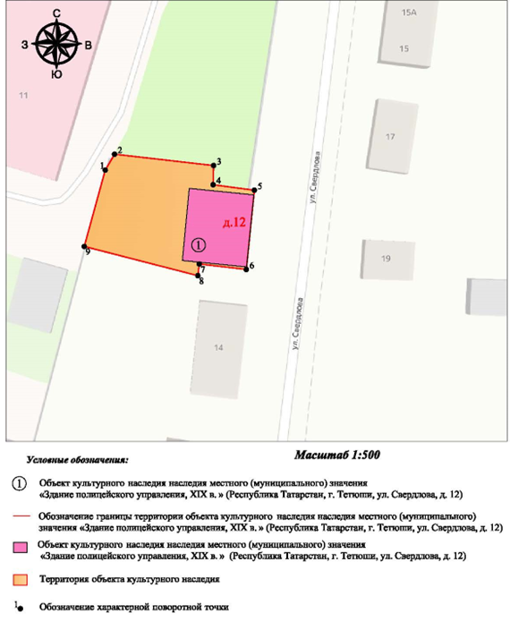

Картографическое описание   
границ территории объекта культурного наследия местного (муниципального) значения «Здание полицейского управления, XIX в.», расположенного по адресу: Республика Татарстан, г. Тетюши, ул. Свердлова, д. 12

Границы территории объекта культурного наследия местного (муниципального) значения «Здание полицейского управления, XIX в.», расположенного по адресу: Республика Татарстан, г. Тетюши, ул. Свердлова, д. 12, проходят:

|  |  |  |
| --- | --- | --- |
| Прохождение границ | | Описание прохождения границ |
| от точки | до точки |
| 1 | 2 | 3.59 м. по границе земельного участка с кадастровым номером 16:38:010506:29 |
| 2 | 3 | 19.37 м. по границе земельного участка с кадастровым номером 16:38:010506:29 |
| 3 | 4 | 3.72 м. по границе земельного участка с кадастровым номером 16:38:010506:29 |
| 4 | 5 | 8.09 м. по границе земельного участка с кадастровым номером 16:38:010506:29 |
| 5 | 6 | 15.44 м. по границе земельного участка с кадастровым номером 16:38:010506:29 |
| 6 | 7 | 9.21 м. по границе земельного участка с кадастровым номером 16:38:010506:29 |
| 7 | 8 | 2.26 м. по границе земельного участка с кадастровым номером 16:38:010506:29 |
| 8 | 9 | 22.78 м. по границе земельного участка с кадастровым номером 16:38:010506:29 |
| 9 | 1 | 15.33 м. по границе земельного участка с кадастровым номером 16:38:010506:29. Контур замыкается. |

Таблица характерных точек

границ территории объекта культурного наследия местного (муниципального) значения «Здание полицейского управления, XIX в.», расположенного по адресу: Республика Татарстан, г. Тетюши, ул. Свердлова, д. 12

|  |  |  |
| --- | --- | --- |
| № | Координаты характерных точек  в местной системе координат (МСК-16) | |
| X | Y |
| 1 | 381220.07 | 1287776.77 |
| 2 | 381223.17 | 1287778.58 |
| 3 | 381220.98 | 1287797.83 |
| 4 | 381217.26 | 1287797.72 |
| 5 | 381216.19 | 1287805.74 |
| 6 | 381200.83 | 1287804.18 |
| 7 | 381201.88 | 1287795.03 |
| 8 | 381199.63 | 1287794.77 |
| 9 | 381205.29 | 1287772.70 |
| 1 | 381220.07 | 1287776.77 |